Hoofdstuk 13; dieren en planten.
Paragraaf 13.1 tot Paragraaf 13.4.
Door Marijn Boschman.

13.1; Eten
▶ Er zijn 3 soorten dieren als het om eten gaat:
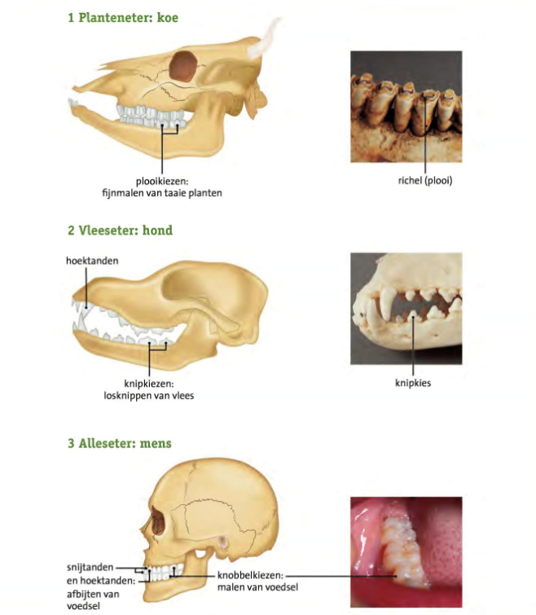
● Planteneters
Deze dieren eten planten. Deze zijn moeilijk fijn te krijgen doordat er taaie celwanden om de plantencellen zitten. Planteneters malen hun voedsel daarom met hun plooikiezen.
● Vleeseters
Deze dieren eten vlees. Vlees bestaat uit dierlijke cellen zonder celwanden. Vleeseters hebben wel grote scherpe knipkiezen, waarmee ze hun prooi kunnen doden.
● Alleseters
Deze dieren eten vlees en planten. Daarom hebben ze knobbelkiezen, want hiermee kunnen ze voedsel goed pletten. Met hoektanden kunnen alleseters het voedsel afsnijden.

▶ Vleeseters zijn vaak kleiner en slanker dan planteneters. Dit komt door het verschil in voedsel.
● Dit komt door het verschil in voedsel. Planteneters besteden een groot deel van de dag aan het herkauwen van hun voedsel. Hiermee komt voedsel steeds weer terug in hun bek.
● Vlees is juist makkelijker verteerbaar. Hierdoor is het makkelijker voor deze dieren om vlees te eten, en hoeven ze niet te herkauwen.

▶ Dieren kunnen alleen ergens leven als ze voldoende energie via hun voedsel binnenkrijgen.
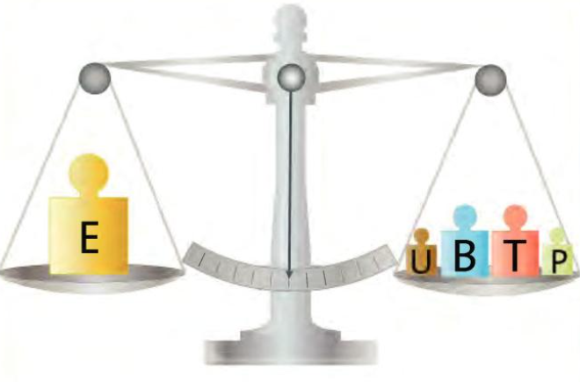
● Je kan zien hoeveel energie een dier gebruikt, en hoeveel het dier nodig heeft in een energiebalans. De energie E staat aan de ene kant, en aan de andere kant staat waarvoor het dier energie verbruikt.
- B = Bewegen
- T = Lichaam op temperatuur houden
- P = Productie nieuwe cellen
- U = Wat het lichaam uit gaat (poep, urine, zweet).

▶ Planten kunnen niet eten, toch hebben ze voedingsstoffen nodig. Dit gaat als volgt:
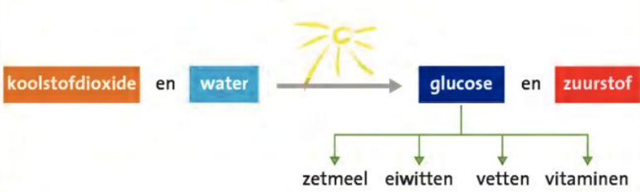
● Met hun wortels zuigen planten water en mineralen uit de grond. Met hun bladeren halen ze koolstofdioxide uit de lucht. Hiermee kunnen de stoffen voedingsstoffen maken. Eerst wordt er glucose door de fotosynthese gemaakt.
● Planten maken van glucose andere voedingsstoffen. Namelijk:
- Zetmeel (Reservevoedsel voor planten)
- Vetten (Ook reservevoedsel)
- Eiwitten (Bouwstoffen; nodig voor de groei)
- Vitaminen (Beschermende stoffen)

▶ Je hebt ook eencellige organismen. Deze hebben geen mond. Toch nemen ze bijvoorbeeld algen op. Dit gebeurt door endocytose hierbij wordt een alg in de cel gezogen. Onverteerde resten gaan de cel weer uit door exocytose.
● Een eencellig dier wisselt ook zuurstof en koolstofdioxide uit met de omgeving. Dit passeert de cel automatisch; het kost geen energie. Dat heet diffusie.
Water gaat via osmose de cel in of uit. Dit kost ook geen energie. Transport dat geen energie kost heet passief transport. Als transport wel energie kost heet dat actief transport.

▶ Prooidieren willen ervoor zorgen dat ze niet opgegeten worden door predatoren. Hier hebben ze “trucs” voor.
- Veel planteneters hebben goede zintuigen, zodat ze predatoren al aan horen komen. Zo hebben konijnen bijvoorbeeld lange spitse oren,
- Prooidieren misleiden hun vijand door camouflage. Hierdoor lijken dieren op een deel van de natuur. Zo hebben bepaalde vlinders bijvoorbeeld patronen die lijken op een boomschors.
- Een andere misleiding is mimicry. Hierbij lijkt een prooidier op een “niet-prooidier”. Een voorbeeld hiervan zijn zweefvliegen. Deze lijken op wespen, waardoor predatoren denken dat ze de zweefvlieg niet op kunnen eten.
● Planten hebben ook manieren om zichzelf te beschermen. Zo hebben planten doorns of stekels waarmee ze zichzelf beschermen.

13.2; Ademhalen
▶ Ook insecten hebben zuurstof nodig voor verbranding. Maar deze ademen anders dan mensen.
● De ademhalingsorganen bestaan uit vertakte buizen met lucht; tracheeën. Deze zitten door het hele lijf van een insect heen. Aan de zijkanten van het lijf zitten kleine gaatjes; stigmata. Hierdoor komt zuurstof bij de cellen, en kan koolstofdioxide naar buiten.
● De stoffen stromen van een plek met een hoge concentratie naar een plek met een lage concentratie; diffusie.
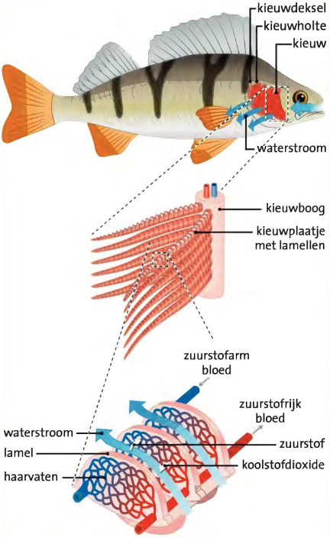
▶ Vissen nemen met hun kieuwen zuurstof het water op. Aan beide zijden heeft een vis een kieuwholte die geopend en afgesloten kan worden door een kieuwdeksel. En kieuw bestaat uit een kieuwboog met daaraan een dubbele rij kieuwplaatjes.

▶ Planten hebben zuurstof nodig voor de verbranding van glucose. Verbranding gaat als volgt: Glucose + Zuurstof → Koolstofdioxide + Water.
● Zuurstof wordt zelf gemaakt door planten. Dit gebeurt door fotosynthese. De formule voor fotosynthese is Koolstofdioxide + Water → Glucose + Zuurstof.
▶ Er zijn ook bacteriën die geen zuurstof gebruiken. Bijvoorbeeld de bacteriën van je darmflora. Deze leven van onverteerde stoffen. En rottingsbacteriën hebben ook geen zuurstof nodig.
● Er zijn ook organismen die met en zonder zuurstof kunnen leven. Gisten zijn hier een voorbeeld van.

13.3; Transport
▶ Het bloed van insecten vervoert geen zuurstof, en is daarom niet rood. Bloed gaat vrij door het lichaam. Dit heet een open bloedsomloop.
● De bloedsomloop van een vis gaat als volgt:
- Het hart pompt bloed naar de kieuwen.
- In de kieuwen gaat zuurstof vanuit het water naar het bloed.
- Het zuurstofrijke bloed gaat naar alle andere organen.
- Vanuit het verteringsstelsel komen voedingsstoffen in het bloed.
Bij vissen loopt het bloed steeds in dezelfde bloedsomloop. Dit heet een gesloten bloedsomloop. Het bloed loopt maar een keer door het hart. Dit heet een enkelvoudige bloedsomloop. Als het bloed twee keer door het hart gaat heet het een dubbele bloedsomloop.

▶ Planten nemen met hun wortels water en mineralen op. Via vaatbundels komen deze overal in de plant terecht. Vaatbundels beginnen in de wortels, en lopen door tot in de nerven van het blad. Vaatbundels bestaan uit houtvaten en bastvaten.
● Houtvaten zijn gevuld met water. Ze stromen tegen de zwaartekracht in. Dit kan om drie redenen: De zuigkracht, de worteldruk en de capillaire werking.
● Door bastvaten stromen voedingsstoffen die door de bladcellen zijn gemaakt.

13.4; Kou en Hitte
▶ Vogels en zoogdieren zijn warmbloedige dieren. Dit betekent dat ze een constante lichaamstemperatuur hebben. Om niet te veel af te koelen of op te warmen hebben warmbloedige dieren aanpassingen.
● veel zoogdieren hebben een harige of gevederde vacht. Hiermee kunnen ze warmte goed bij zich houden. Dit heet isoleren.
● Sommige dieren hebben speciaal gedrag om de kou te overleven.
- Winterrust
Bij winterrust bewaart een dier voedsel, en slaapt voor een lange tijd.
- Winterslaap
Bij winterslaap slaapt een dier van het einde van de herfst tot aan het voorjaar.

▶ Als het warmer wordt moeten warmbloedige dieren ook weer afkoelen. Dieren hijgen bijvoorbeeld. Daarmee laten ze warme lucht achter aan de luchtstroom. Een andere manier is zweten. Hierdoor raak je ook warmte kwijt. Voor de rest kan je ook naar een koud oppervlak gaan om af te koelen.

▶ Als een dier een klein lichaamsoppervlak heeft koelt het sneller af. Dit komt doordat een groot dier meer cellen aan de buitenkant heeft, en minder aan de binnenkant. Vaak zijn dieren die leven in koude gebieden daarom ook groter.

▶ Vissen, amfibieën, en ongewervelde dieren zijn koudbloedig. Dit betekent dat hun lichaamstemperatuur altijd gelijk is met de omgeving van een dier.
● Toch moeten ze hun temperatuur wel gezond blijven. Dus wat deze dieren vaak doen is naar een koude plek als het warm is, of andersom.

▶ Woestijnplanten hebben aanpassingen om te overleven in de droogte.
- Snel water opnemen.
- Een vetlaagje aan de buitenkant tegen verdamping.
- Behaard of stekels.
- Verdamping (via huidmondjes)
- Huidmondjes verzonken in blad.
● Poolplanten hebben ongeveer dezelfde aanpassingen als woestijnplanten om de kou juist te overleven.

